
DOCUMENTATION
FRANÇAISE
R M S – S D 1


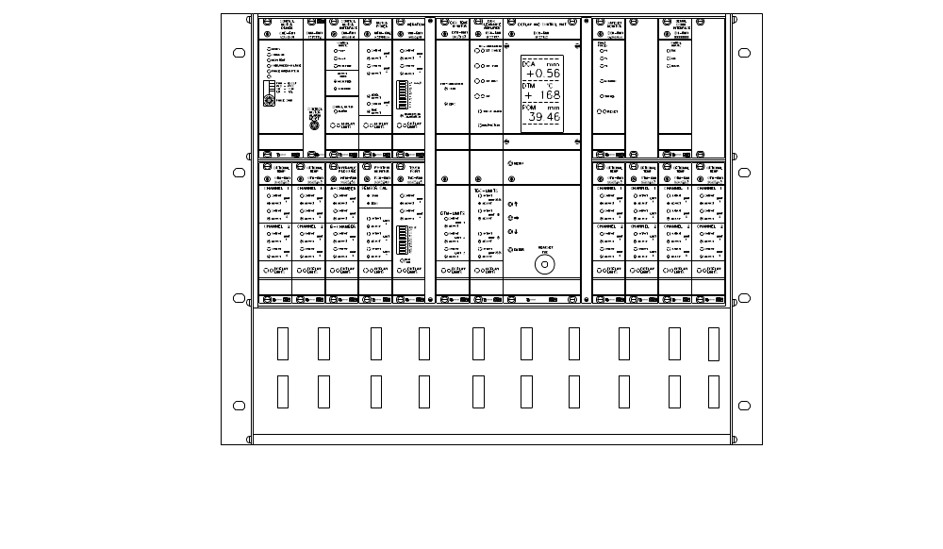
RMS-SD1 RMS SINGLE DISK – DOCUMENTATION

MANUELS DU SYSTÈME Date de révision
1. PAR-SD1 LISTE DES PARAMÈTRES 2001-09-02
2. KAL-SD1 MANUEL D’ÉTALONNAGE 2003-02-06
3. PRO-SD1 MANUEL DE PROGRAMMATION 2001-09-02

MANUELS D’UTILISATEUR POUR RACK ET UNITÉS INCLUSES
4. RMS-SD1 SINGLE DISC RACK 2001-09-02
5. CMD-RM1 CONTROL MOTOR DRIVER 1995-02-04
6. CMI-RM1 CONTROL MOTOR INTERFACE 1995-02-04
7. VIM-RM1 VIBRATION MONITOR 1998-06-04
8. MPM-RM1 MOTOR POWER MONITOR 1995-02-03
MPM-RM2 MOTOR POWER MONITOR 1997-05-04
9. TVD-RM1 TOUCH POINT VIBRATION MONITOR 1998-06-04
10. POM-RM1 POSITION MONITOR 1998-06-04
11. HPM-RM1 HYDRAULIC PRESSURE MONITOR 1995-08-05
12. OTM-RM1 OPTIONAL TEMP MONITOR 1998-06-04
13. DCU-RM1 DISPLAY AND CONTROL UNIT 2001-11-02
14. DCA-RM1 DISC CLEARANCE AMPLIFIER 1995-08-04
15. DTM-RM1 DISC TEMP MONITOR 1995-02-04
16. SSM-RM1 SAFESET MONITOR 1995-06-04
17.
MANUELS D’UTILISATEUR POUR AFFICHEURS DE PANNEAU
18. PDU-RM1 PANEL DISPLAY UNIT 2001-11-01
19. DSI-01 DIGITAL SIGNAL INDICATOR, 24VDC 1995-02-18
DSI-02 DIGITAL SIGNAL INDICATOR, 115VAC 1995-02-18
MANUELS D’UTILISATEUR POUR CAPTEURS
20. TDC-SD TDC GAP SENSOR SD 2001-02-01
21. POT-50 POSITION TRANSDUCER 50 mm 1995-02-04
22. TVD-T TOUCH POINT VIBRATION TRANSDUCER 2004-02-13
23. VIM-T2 VIBRATION TRANSDUCER 1997-06-04
IG-30 INDUCTIVE TRANSDUCER SAFESET 1995-06-04

MANUELS D’UTILISATEUR POUR CÂBLES
24. K-PDU3 CÂBLE PDU 1995-02-04
25. K-POT25 CÂBLE POT 1995-02-04
26. K-TVDS25 CÂBLE TVD-T 1995-02-04
27. K-VIMS25 CÂBLE VIM 1997-04-04
K-AT10 CÂBLE SSM 1995-04-21
28. K-TDC25 CÂBLE DCA-TDC 1997-04-03
29. K-GTS CÂBLE DCA-GT 1995-02-03
30. KB-01 BOÎTE DE CONNEXION SAFESET 1995-02-05
KB-02 BOÎTE DE CONNEXION TDC 1997-04-03
KB-03 BOÎTE DE CONNEXION GÉNÉRALE 1095-02-03
Date de la dernière révision 2004-02-13

FABRICANT

Dametric AB
Jägerhorns Väg 10, SE-141 75 KUNGENS KURVA, SUÈDE
Téléphone
+46 (0)8 556 477 00
Télécopie
+46 (0)8 556 477 29
Courrier électronique
info@dametric.se
Internet
www.dametric.se

